

Veritabanı Tasarımı ve Uygulamaları

Gereksinim Analizi Dokumanı



21 Şubat 2017

Yrd. Doç. Dr. Hidayet Takcı

Dr. Emre ÜNSAL

Cumhuriyet Üniversitesi Bilgisayar Müh. Bölümü

2013141045 Ömer Furkan OFLAZ

2013141049 Ömer ER

İçindekiler

Sayfa

Gereksinim Analizi Dokümanı 2

1 Proje Adı 2

2 Projenin Amacı 2

3 Projenin Kapsamı 2

4 Projenin Hedefi ve Başarı Kriterleri 2

5 Projenin Özeti 2

6 Proje Çalışanları ve Görevleri 2

6.1 Proje Lideri 2

6.2 Veritabanı Tasarımcısı 3

6.3 Yazılım Geliştiriciler 3

7 Sistem Gereksinimleri 3

7.1 Fonksiyonel Gereksinimler 3

7.2 Fonksiyonel Olmayan Gereksinimler 3

7.3 Sistem Modelleri 4

8 İş Paketleri 5

9 Zaman Planlaması 5

10 Maliyet planlaması 6

11 Referanslar 6

# Gereksinim Analizi Dokümanı

## Proje Adı

Stok Takip Otomasyonu

## Projenin Amacı

Stok takibi; tedarik edilerek ya da üretilerek elde edilen, kullanılmadan ya da müşteriye arz edilmeden önce belli bir süre bekletilen ürünlerin miktarıdır.

Stok takibi birçok yolla yapılabilir; kağıt kalem ile, excel benzeri bir program ile, kendi yazılımlarınız veya stok takibine özel yazılımlar ile. Bizim oluşturmuş olduğumuz stok takip programı ise size stok ve ürün takibi, müşteri bilgileri, personel bilgileri, anlaşmalı kargolar, sipariş kontrolü ile entegre bir şekilde stok takibi sunar. **Stok takip programı**nın asıl amacı; Şirketin sahip olduğu ve satışını yaptığı ürünlerin ellerinde bulunan miktarlarını takip etmektir. Bu sayede stoklarında azalan ürünlerden haberdar olup sipariş zamanı bu ürünlere öncelik verirler.

Başlangıç aşamasında olan e-ticaret sitemizde stokları kontrol altına alarak ürün bilgilerini daha sağlıklı bir şekilde tutabilmek için Stok Takip Otomasyonu geliştirmeye karar verdik.

## Projenin Kapsamı

1. Proje içerisinde ilk önce kullanıcıyı karşılayacak olan giriş paneli
2. Başarılı bir giriş yapıldıysa kullanıcı artık ana pencereyi görebilir.(İşlem Menüsü ve listeleri)
3. Stok Ekleme-Silme ve Stok Güncelleme
4. Ürün Ekleme-Silme ve Ürün Güncelleme
5. Sipariş Ekleme-Silme ve Güncelleme
6. Müşteri Bilgileri Güncelleme ve Silme /Müşteri Ekleme
7. Personel bilgisi
8. Kargo bilgisi
9. Üye Oluşturma Ekranı
10. İşlem başarılı veya işlem başarısız MessageBox formu

**Projeyi Daha da Profesyonelleştirmek İçin** **Yapılması Hedeflenen Kısımlar**

1. Barkod okuma sistemi
2. Azalan Stok Gösterimi
3. Yetkilendirme
4. Stok-Ürün Chart Grafiği

## Projenin Hedefi ve Başarı Kriterleri

Projede amaçlanan,

1. Kullanıcı Girişi

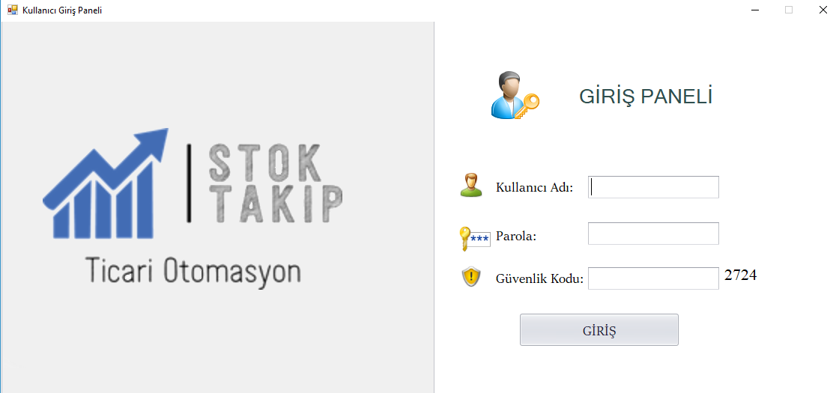

1. Stoklar ve ürünler tablosuna veri ekleme,silme ve güncelleme işlemlerini yapabilmek. Kullanıcı veritabanındaki parametrelerin tipine uygun değerler girmemişse uyarı ve hata mesajları göstermek. Stok ve ürün listesini DataGridView üzerinde göstermek. Şuan için tasarlanmış olan kısım:

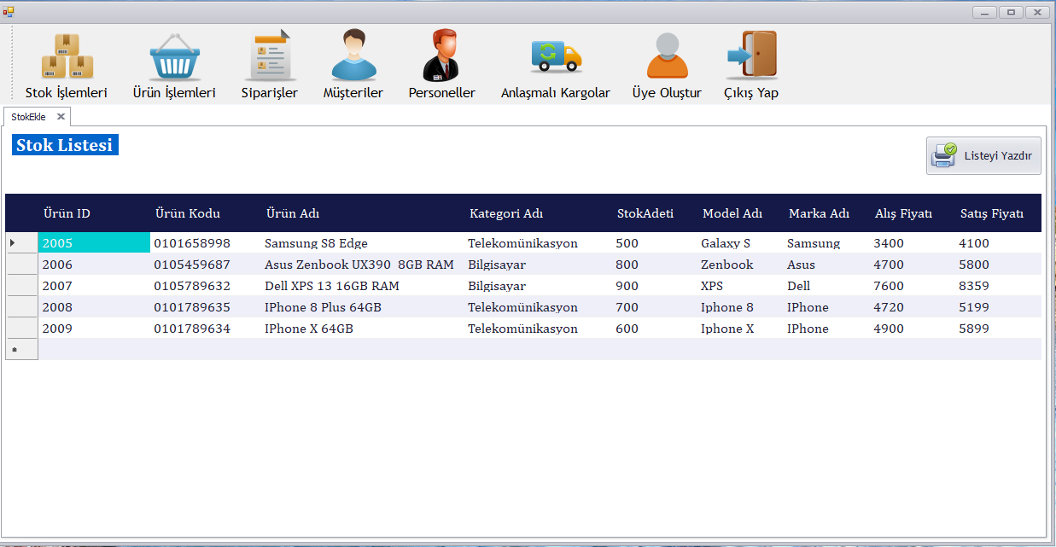

Resim-2:Stok Listesi

1. Müşteri ve Personel Listesi ve Müşteri/Personel Ekle-Sil ve Güncelle Müşteri/Personel bilgilerini yine aynı şekilde DataGridView üzerinde listelemek. Ekleme Silme ve Güncelleme işlemleri yapabilmek.
2. Anlaşmalı olarak çalıştığımız kargoları ve iletişim bilgilerini listelemek.
3. Üye Oluşturma Ekranı

**Başarı Ölçütleri**

**1-Kullanılabilirlik:**Projenin stok ve ürün takibi yapmak isteyen küçük ve orta ölçekli firmalarda kullanılabilir olması.

**2-Geliştirilebilirlik:** Projenin gerek olduğu sürece geliştirilebilir olması.

**3-Kolay Kullanım:** Kullanıcıya kullanım kolaylığı sağlayabilmesi.

**4-Güzel Tasarım:** Göz yorucu tasarımlardan uzak kalınması

**5-Performans:** Hızlı olması ve işlevsel olması.

**6-Genellik:** Genel yapısıyla tüm ticari şirketlere uygun olması.

## Projenin Özeti

Proje stok takibi yapmak isteyen kullanıcıların sade bir arayüz ile kolay bir şekilde stok ve ürün kontrolünü yapabilmesi, gerekli ekleme silme güncelleme işlemlerini rahatça yapabilmesi için tasarlanmıştır. Aynı zamanda müşteri ve personel bilgilerine program üzerinde rahatlıkla erişip bunları veritabanı üzerinde saklayabilmesi düşünülmüştür. Projeye ilerleyen zamanlarda barkod sistemi ve azalan stok uyarı bölümlerinin eklenmesi hedeflenmiştir.

## Proje Çalışanları ve Görevleri

1-Ömer Furkan OFLAZ 2013141045 İkinci Öğretim

2-Ömer ER 2013141049 İkinci Öğretim

### Proje Lideri

Ömer Furkan OFLAZ

**Görevleri:**

1-Proje planlamasının yapılması,

2-Gereksinim analizi,

3-Veritabanı tasarımı, CRUD işlemlerinin kodlanması

### Veritabanı Tasarımcısı

### Ömer Furkan OFLAZ

### Yazılım Geliştiriciler

Ömer Furkan OFLAZ: Program içerisinde gerekli tüm kodlamalar.

Ömer ER: Program içerisinde gerekli tüm kodlamalar.

## Sistem Gereksinimleri

### Fonksiyonel Gereksinimler

Tablo 1: Kullanıcı Giriş Fonksiyonu

|  |  |
| --- | --- |
| Fonksiyon İsmi: | KullanıcıGirisi |
| Fonksiyon Girdileri: | kullaniciAdi, kullaniciSifre,guvelikKodu |
| Fonksiyon Çıktıları: | Giris,KullaniciBilgisi |
| Açıklama: | Sisteme bağlanabilmek için tüm kullanıcılar veritabanındaki Kullanicilar tablosuyla eşleşen değerleri girip güvenlik kontrolünü tam olarak girerse sistem giriş paneline ulaşabilecekler. |

Tablo-2:

|  |  |
| --- | --- |
| Fonksiyon İsmi: | Create |
| Fonksiyon Girdileri: | UrunAdi,UrunKodu,Marka,Model,StokAdeti,AlisFiyati,SatisFiyati |
| Fonksiyon Çıktıları: | Ürün veritabanına eklendi. |
| Açıklama: | Ürünün veritabanına eklenebilmesi için doldurulması zorunlu alanlar eksiksiz ve doğru bir biçimde girilir ve tip uyuşmazlığı yaşanmaz ise ürün Urunler tablosuna eklenir. |

Yukarıdaki fonksiyon benzer şekilde create-delete ve update işlemlerine uygulanabilir.

### Fonksiyonel Olmayan Gereksinimler

### Sistem Modelleri

#### Aktörler

Tablo 3: Personel

|  |  |
| --- | --- |
| Aktör | Tanım |
| Personel | * Personel listesini ve bilgisini görüntüleyebilir. * Müşteri listesini ve bilgisini görüntüleyebilir. * Sipariş listesini ve bilgisini görüntüleyebilir. |

**Tablo 4: Yönetici**

|  |  |
| --- | --- |
| Aktör | Tanım |
| Yönetici | * Üye oluşturabilir. * Müşteri ekleme silme ve güncelleme işlemleri yapabilir. * Personel ekleme silme ve güncelleme işlemleri yapabilir. * Sipariş ekleme silme ve güncelleme işlemleri yapabilir. * Ürün ekleme silme ve güncelleme işlemleri yapabilir. * Personel listesini ve bilgisini görüntüleyebilir. * Müşteri listesini ve bilgisini görüntüleyebilir. * Sipariş listesini ve bilgisini görüntüleyebilir. |

#### Olaylar

Tablo 3: Olaylar Listesi

|  |
| --- |
| Olaylar Listesi: |
| 1. Kullanıcılar sisteme giriş yaparlar. |
| 1. Yönetici sisteme kullanıcı ekleyebilir. |
| 1. Yönetici ürün ekler, siler, günceller. |
| 1. Yönetici seçili ürüne stok ekler, siler, günceller. |
| 1. Yönetici, müşteri listesine ulaşabilir. Ekleme silme güncelleme yapabilir. |
| 1. Yönetici personel listesine ulaşabilir. Ekleme silme güncelleme yapabilir. |
| 1. Yönetici sipariş listesine ulaşabilir. Ekleme sile ve güncelleme yapabilir. |
| 1. Yönetici kargo listesine ulaşabilir. Ekleme silme güncelleme yapabilir. |
| 1. Personel, müşteri listesine ulaşabilir. |
| 1. Personel, personel listesine ulaşabilir. |
| 1. Personel, sipariş listesine ulaşabilir. |
| 1. Personel kargo listesine ulaşabilir. |
| 1. Personel ürün listesine ulaşabilir. |

#### Senaryolar

Tablo 4:UyeOlustur

|  |  |
| --- | --- |
| **Senaryo Adı:** | **UyeOlustur** |
| **Katılımcı Aktör Örneği:** | Ali: Yönetici |
| **Olay Akışı:** | 1- Ali sisteme giriş yapar.  2- Ali “Üye Oluştur” butonuna tıklar.  3- Ali kullanıcıya kullanıcı adı ve parola belirler.  4-Ali kullanıcıya kullanıcı adı ve parolasını bildirir. |

Tablo 5: UrunEkle/Sil/Düzenle (Aynı işlemler müşteri ve personel işlemleri için de geçerlidir)

|  |  |
| --- | --- |
| **Senaryo Adı:** | **UrunEkle/Sil/Guncelle** |
| **Katılımcı Aktör Örneği:** | Ali: Yönetici |
| **Olay Akışı:** | 1- Ali sisteme giriş yapar.  2- Ali “Ürün İşlemleri” butonuna tıklar.  3- Ali’nin karşısına ürün listesi gelir.  4-Ali açılır menüden ürün ekle butonuna tıklayarak gelen sekmede istenilen değerleri girerek ürün ekleyebilir.  5-Ali silmek veya güncellemek istediği ürünü seçerek silme veya güncelleme işlemini gerçekleştirebilir. |

#### Use-case diagram

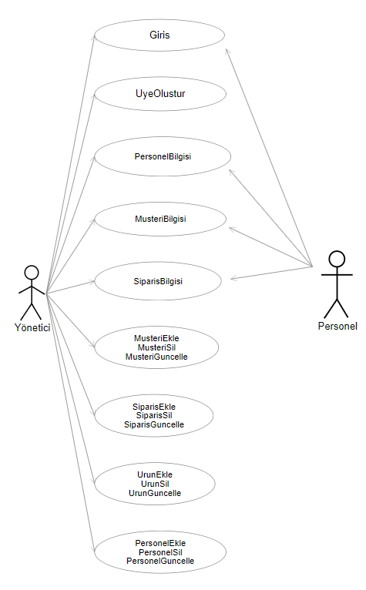

## İş Paketleri

|  |  |
| --- | --- |
| İş Paketi Adı: | Stok Takip Otomasyonu |
| Başlama Tarihi: | 12.02.2018 |
| Bitiş Tarihi: | 08.05.2018 |
| İş Paketinde Çalışacak Kişiler: | Ömer Furkan OFLAZ Ömer ER |
| İş Paketi Açıklaması: | Tüm ürün stoklarının takibinin yapılması. |

## Zaman Planlaması

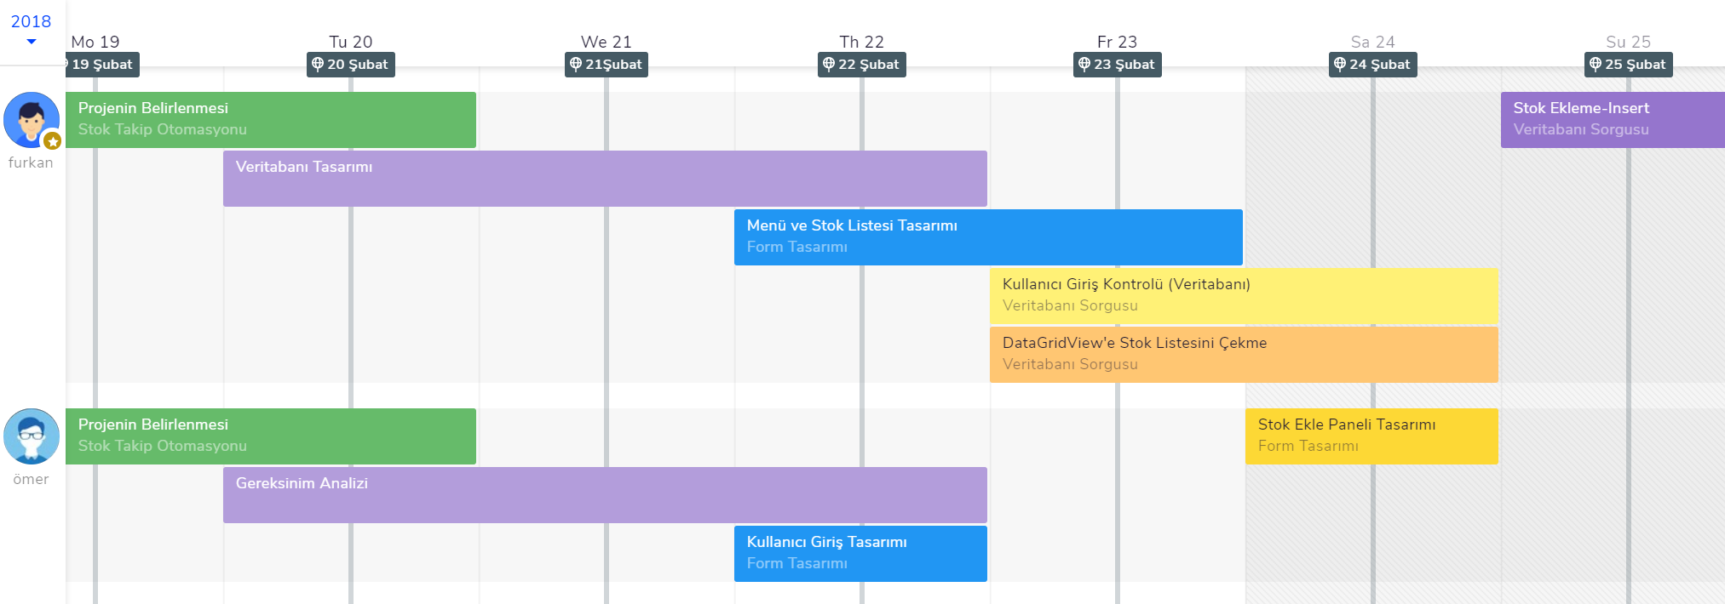

Resim 1 : Gantt Chart

## Referanslar

* Kodlab Yayıncılık C# ve SQL Server 2017
* Uçtan Uca Sql Server Eğitimi
* <https://teamweek.com/>